Un aljibe (regalo de cumpleaños 17-08-20)
Por el Arq. Juan Carlos Doratti

Hoy es el cumpleaños del Museo Miguez. Que mejor regalo que incorporar a su patrimonio un aljibe, un viejo aljibe que adornaba el Registro Civil, y que sirvió de fondo decorativo para tantos casamientos que allí se efectuaron, en una ceremonia civil tocada de emoción, y coronada con fotografías con ese fondo…
Pero la historia es más vieja de los recuerdos que motivan su presencia y nuestras vivencias. La casa que ocupo el Registro Civil de Mercedes, en la Avenida 29 entre 34 y 36, era la vivienda particular de la familia Ragone. Fue adquirida por la Provincia de Bs.As. en la década del 1970, para alojar esta dependencia. Su vecino, el Dr. Raúl Espil, antes de esta compra, le pidió a su lindero que le permitiera llevar el aljibe hasta tanto complete mejoras en su vivienda. Así fue. Pero Espil nunca lo volvió a buscar. Quedo pues, adherido de manera superficial el brocal, -pues nunca tuvo pozo-ya que nunca cumplió su función específica. Era simplemente depositado y se usaba decorativamente.
En oportunidad de ir al Registro, vi el aljibe –así lo llamaremos en lo sucesivo- y me llamo la atención. Me llamo la atención su forma. Y me acerque. Cuando lo reviso, inmediatamente me doy cuenta del inmenso valor testimonial de esta obra, tallada en un solo bloque de mármol de Carrara. Comento, circunstancialmente el hecho con el Dr. Espil, y me cuenta la historia que relate más arriba. Habían pasado muchos años.
Más allá de circunstancias personales, considere que este aljibe no se podía perder, y entando en territorio de dominio provincial, corría peligro. Por lo tanto, inicie gestiones ante la Municipalidad para lograr que pasara a su dominio. En seguida, la Directora del Museo Miguez, Lic. Liliana Basualdo hizo suya la idea, y empezó el largo camino para lograr la cesión. Después de más de diez años, ha resultado exitosa. Hoy el Museo Miguez incorpora a su preciado patrimonio el esperado aljibe.
Es oportuno hacer notar que hoy hablar de aljibes es una antigualla. No se usan más, y en Mercedes están vinculados a una triste historia. Pero muchos de nosotros ha conocido los aljibes, o al menos sus brocales y fierros, con la consabida roldana y el balde para sacar agua. Porque para eso eran, pues tenían un pozo, o cisterna, que acumulaba agua de lluvia. Esta provenía en las casas de mayor jerarquía de los techos, y mediante un simple sistema de una llave se pasaba de la primera lluvia, que lavaba el techo, a depositar el agua llovida a la cisterna. Luego se subía a discreción mediante el balde que describimos. Este sistema de aprovechar el agua llovida provenía de España, y más allá, de los árabes, de ahí la palabra “aljibe”, que viene el español-árabe algubb, convertido en castellano en aljibe. Hoy diríamos que es “sustentable”.
¿Pero qué ocurrió? La concentración urbana de los finales del siglo XIX hizo que no solo se tomara agua de pozo, sino que también se usaran los pozos negros para el detritus, por lo que la primera napa (freática) se contamino. Tomábamos, pues, agua contaminada pues las cisternas, que no eran impermeables, penetraban la napa freática y por ende, se comunicaban las aguas. Las casas más humildes no tenían cisterna, y capturaban el agua de la napa, que siempre estaba contaminada, pues la materia orgánica percollaba y se acumulaba en ella. Ello condujo a que la población urbana contrajera el cólera, enfermedad que tras altas fiebres y deyecciones imparables, condujera a la muerte. Fue el “cólera grande”, a finales del siglo XIX. (1868 y1895).
Muchos murieron entre nosotros, la población quedo mermada, y llegaron a los campos vecinos, habitantes de Buenos Aires huyendo del mismo mal. La zona rural no tuvo estos problemas, debida a su baja densidad poblacional. Cuando se descubrió la etiología de la enfermedad, se suprimieron los aljibes como modo de captación de agua potable, y la Ciudad poseyó su red de agua corriente (1896) y cloacal, siendo obligatorio el cegado de los pozos negros.
Pero hasta que entro en crisis este sistema, el aljibe se sumaba a los elementos de prestigio con que se adornaba la casa y en ellos se volcaba la calidad y gusto del propietario. Los hubo de todo tipo, desde el más simple de mampostería revocada, generalmente cilíndricos, hasta de formas cuadradas u octogonales, y los más pudientes, o con mas gusto, pues adornaba el primer patio de las viviendas, con planchas de mármol de Carrara o con azulejos venidos de Francia, tan a la moda en la segunda mitad del siglo pasado. Los hemos visto en varias casas de Mercedes. En las quintas también había. Creo que también hubo de chapa metálica y casi todos tenían tapa. El más importante estaba en la casa del Dr. Julio Oscar Ojea, en la salida por calle 32, (entre 27 y 29) que en su momento lo vi desde la reja y, siendo conocido de mi familia, un día le pregunte por el aljibe: me contesto que lo tenía para su hijo que vivía en San Isidro. Y ahí fue a parar.
Pero lo llamativo es lo casual del encuentro. Mirando viejas fotografías, y sin saber el origen real del aljibe, pues no me lo dijo Espil, descubro una foto que muestra unos jóvenes aparentemente deportistas, pues estaban con el dorso desnudo. La ropa que se habían sacado estaba depositada sobre…un aljibe. Ampliando la foto, que muestro más abajo, veo que es el mismo que aparece en el Registro Civil, y que es motivo de esta nota. Por el contexto, parece que la foto ha sido tomada en el terreno adyacente al Club Mercedes, anexo deportes (cancha de paleta y pedana para esgrima, entre otros) y, probablemente al molestar por el cierre del patio, fue a parar al terreno baldío, en calle 31 esq. 18. Esa casa, antes de ser el Club Social, que luego paso a integrar el Club Mercedes, era la residencia particular del Dr. Cesar S. Langenheim, casado con Rosa A. Saubidet Castilla.
Detengámonos un momento en este tipo de brocales, los más lujosos y costosos que se vieron en la época. Probablemente realizados en Italia, ya que el mármol en que son tallados es de Carrara, han de llegar al Rio de la Plata en la segunda mitad del siglo XIX. Los motivos que los decoran en relieve son o de origen marino, como medusas, o aldabones, o mascarones, o leones, los más ricos.

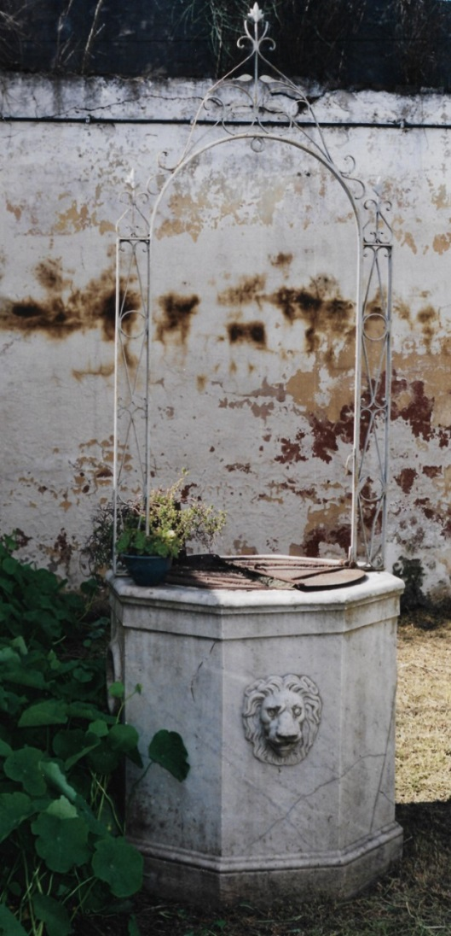 Aljibe motivo de la nota

Se los encuentra en las ciudades desde Buenos Aires hasta Salta, generalmente siguiendo el trazado del Rio Paraná. Alrededor de Buenos Aires, se los ve en Mercedes, en Lujan y los pueblos ricos del anillo de los 100 km con centro en Buenos Aires. Todos ellos tienen el hierro artísticamente trabajado. En general, por la época, los mismos son de planchuelas de hierro plano remachados, técnica usada a posteriori del caldeado, que encontramos en el periodo colonial. “La parte de hierro del brocal de estos aljibes consiste, en los más sencillos, en un barrote que se curva en forma de arco u ojiva, en cuyo ápice se halla el gancho para la roldana, en otros, las partes verticales se transforman en columnitas o en bandas ornamentadas. El coronamiento superior comprende a veces un tímpano con cartelas, rizos o abanicos, o bien forma un airoso penacho de cruces y palmetas, con pequeños vasos o perillas sobre los pies derechos”

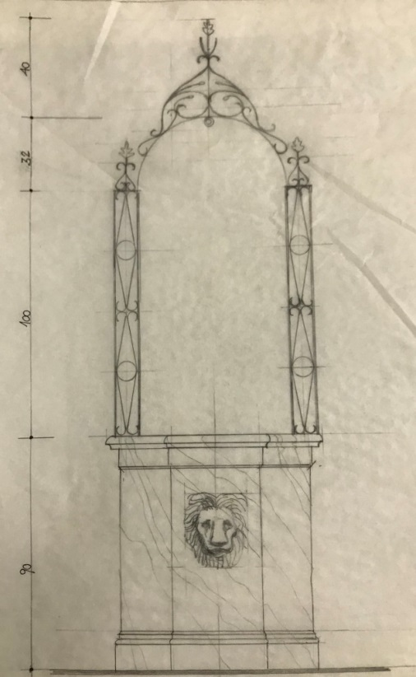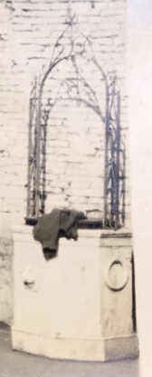
Relevamiento del aljibe motivo de la nota. Fotografía (casual) del aljibe
, 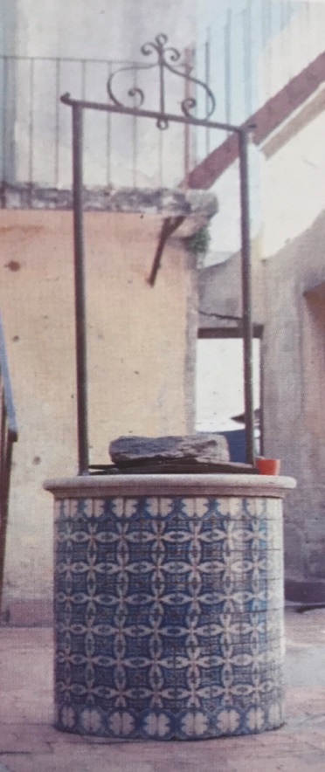 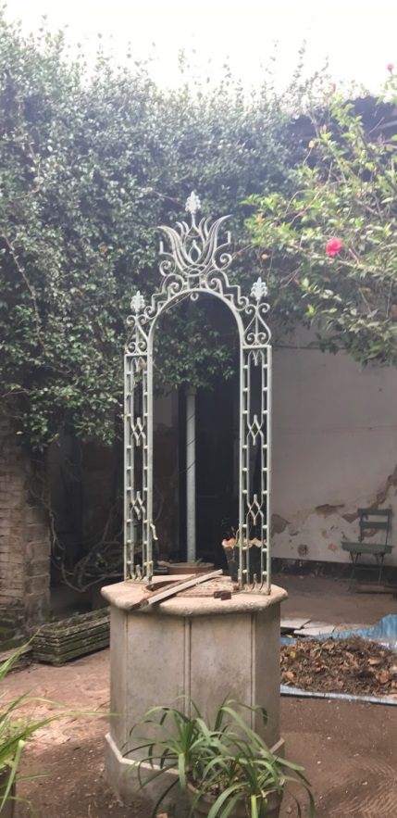
Aljibe con brocal de azulejos Pas de Calais Revestido con placas de mármol de Carrara.

Los aljibes hoy no se usan más. Los motivos fueron expuestos, pero las hermosas piezas que adornaban este artefacto para captar y retener agua, esencial para la vida en la pampa, fue objeto de un tratamiento artístico particular, que resaltaba su misión entre la población urbana y rural. Hoy quedan esos mudos testimonios, y tenemos la suerte de contar con quizás una de las piezas más valiosas por su talla y confección marmórea.
El tema da para un desarrollo más exhaustivo.
Feliz Cumpleaños, Museo Mìguez!!

Arq. Urioste: “El azulejo en el Rio de la Plata”
Actualmente, la casa del Dr. Horacio Deluca
Marcelo Aubone Ibarburen: “La descendencia de Francisco de Paula Saubidet”
Nadal Mora, Vicente: “La arquitectura tradicional de Buenos Aires”
En Montevideo, RO del Uruguay
En Mercedes, BA.
En el Almacén Cacho Dicatarina hay uno cuyo brocal es de chapa metálica.
Hubo uno en estilo neogótico en el patio sureste de la Catedral, con un interesante hierro.

